Nama : Yudhistira Putra Hartanto
Kelas/Absen : 1G/29
NIM : 254107020083

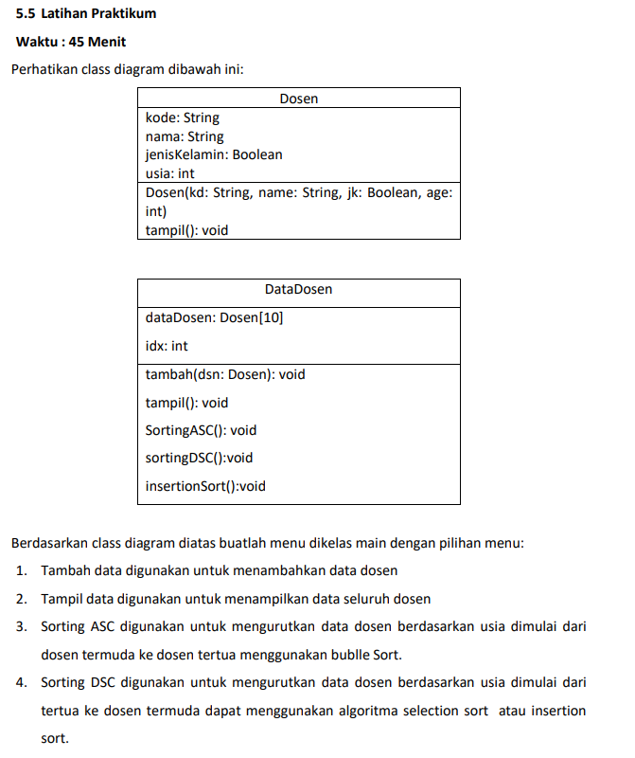
Jawaban :
- Dosen29
package Praktikum05;

public class Dosen29 {
String kode;
String nama;
boolean jeniskelamin;
int usia;

Dosen29() {
}

Dosen29 (String kd, String nm, boolean jk, int usia){
kode = kd;
nama = nm;
jeniskelamin = jk;
this.usia = usia;
}

void tampil() {
System.out.println("Kode : " + kode);
System.out.println("Nama : " + nama);
System.out.println("Jenis Kelamin : " + (jeniskelamin ? "L" : "P"));
System.out.println("Usia : " + usia);
}

}

- DataDosen29
package Praktikum05;

public class DataDosen29 {
Dosen29 [] listdosen = new Dosen29 [10];
int idx;

public DataDosen29(int n){
listdosen = new Dosen29[n];
}

void tambah(Dosen29 dsn) {
if (idx < listdosen.length) {
listdosen[idx] = dsn;
idx++;
} else {
System.out.println("Data sudah penuh!");
}
}

void tampil () {
for (int i = 0; i < idx; i++) {
listdosen[i].tampil();
System.out.println("-------------------------------------------");
}
}

void bubbleSortASC(){
for (int i=0; i<listdosen.length-1; i++){
for (int j=1; j<listdosen.length-i; j++){
if (listdosen[j].usia > listdosen[j-1].usia){
Dosen29 tmp = listdosen[j];
listdosen[j]=listdosen[j-1];
listdosen[j-1]=tmp;
}
}
}
System.out.println("Data berhasil diurutkan secara ASC dengan menggunakan Bubble sort (termuda -> tertua)");
}

void insertionSort(){
for (int i=1; i<listdosen.length; i++){
Dosen29 temp = listdosen[i];
int j=i;
while (j>0 && listdosen[j-1].usia < temp.usia){
listdosen[j]=listdosen[j-1];
j--;
}
listdosen[j]=temp;
}
}
}

- MainDosen29
package Praktikum05;

import java.util.Scanner;

public class MainDosen29 {
public static void main(String[] args) {
Scanner sc = new Scanner(System.in);
System.out.print("Masukkan kapasitas data dosen: ");
int kapasitas = sc.nextInt();
sc.nextLine();
DataDosen29 data = new DataDosen29(kapasitas);
int pilihan;

do {
System.out.println("\n===== MENU DATA DOSEN =====");
System.out.println("1. Tambah data dosen");
System.out.println("2. Tampil data dosen");
System.out.println("3. Sorting ASC (Bubble Sort) - termuda ke tertua");
System.out.println("4. Sorting DSC (Insertion Sort) - tertua ke termuda");
System.out.println("0. Keluar");
System.out.print("Pilihan Anda: ");
pilihan = sc.nextInt();
sc.nextLine();

switch (pilihan) {
case 1:
System.out.print("Kode dosen: ");
String kode = sc.nextLine();
System.out.print("Nama dosen: ");
String nama = sc.nextLine();
System.out.print("Jenis kelamin (L/P): ");
String jk = sc.nextLine();
boolean kelamin = jk.equalsIgnoreCase("L");
System.out.print("Usia: ");
int usia = sc.nextInt();
sc.nextLine();
Dosen29 dsn = new Dosen29(kode, nama, kelamin, usia);
data.tambah(dsn);
System.out.println("Data berhasil ditambahkan!");
break;
case 2:
System.out.println("\n=== DATA DOSEN ===");
data.tampil();
break;
case 3:
data.bubbleSortASC();
System.out.println("Data setelah sorting ASC (termuda ke tertua):");
data.tampil();
break;
case 4:
data.insertionSort();
System.out.println("Data setelah sorting DSC (tertua ke termuda):");
data.tampil();
break;
case 0:
System.out.println("Terima kasih!");
break;
default:
System.out.println("Pilihan tidak valid!");
}
} while (pilihan != 0);
sc.close();
}
}

- Hasil
Masukkan kapasitas data dosen: 3

===== MENU DATA DOSEN =====
1. Tambah data dosen
2. Tampil data dosen
3. Sorting ASC (Bubble Sort) - termuda ke tertua
4. Sorting DSC (Insertion Sort) - tertua ke termuda
0. Keluar
Pilihan Anda: 1
Kode dosen: 189
Nama dosen: yudhis
Jenis kelamin (L/P): L
Usia: 12
Data berhasil ditambahkan!

===== MENU DATA DOSEN =====
1. Tambah data dosen
2. Tampil data dosen
3. Sorting ASC (Bubble Sort) - termuda ke tertua
4. Sorting DSC (Insertion Sort) - tertua ke termuda
0. Keluar
Pilihan Anda: 2

=== DATA DOSEN ===
Kode : 189
Nama : yudhis
Jenis Kelamin : L
Usia : 12
-------------------------------------------

===== MENU DATA DOSEN =====
1. Tambah data dosen
2. Tampil data dosen
3. Sorting ASC (Bubble Sort) - termuda ke tertua
4. Sorting DSC (Insertion Sort) - tertua ke termuda
0. Keluar
Pilihan Anda: 1
Kode dosen: 123
Nama dosen: YDOO
Jenis kelamin (L/P): P
Usia: 18
Data berhasil ditambahkan!

===== MENU DATA DOSEN =====
1. Tambah data dosen
2. Tampil data dosen
3. Sorting ASC (Bubble Sort) - termuda ke tertua
4. Sorting DSC (Insertion Sort) - tertua ke termuda
0. Keluar
Pilihan Anda: 1
Kode dosen: 892
Nama dosen: WIJD
Jenis kelamin (L/P): P
Usia: 91
Data berhasil ditambahkan!

===== MENU DATA DOSEN =====
1. Tambah data dosen
2. Tampil data dosen
3. Sorting ASC (Bubble Sort) - termuda ke tertua
4. Sorting DSC (Insertion Sort) - tertua ke termuda
0. Keluar
Pilihan Anda: 2

=== DATA DOSEN ===
Kode : 189
Nama : yudhis
Jenis Kelamin : L
Usia : 12
-------------------------------------------
Kode : 123
Nama : YDOO
Jenis Kelamin : P
Usia : 18
-------------------------------------------
Kode : 892
Nama : WIJD
Jenis Kelamin : P
Usia : 91
-------------------------------------------

===== MENU DATA DOSEN =====
1. Tambah data dosen
2. Tampil data dosen
3. Sorting ASC (Bubble Sort) - termuda ke tertua
4. Sorting DSC (Insertion Sort) - tertua ke termuda
0. Keluar
Pilihan Anda: 3
Data berhasil diurutkan secara ASC dengan menggunakan Bubble sort (termuda -> tertua)
Data setelah sorting ASC (termuda ke tertua):
Kode : 892
Nama : WIJD
Jenis Kelamin : P
Usia : 91
-------------------------------------------
Kode : 123
Nama : YDOO
Jenis Kelamin : P
Usia : 18
-------------------------------------------
Kode : 189
Nama : yudhis
Jenis Kelamin : L
Usia : 12
-------------------------------------------

===== MENU DATA DOSEN =====
1. Tambah data dosen
2. Tampil data dosen
3. Sorting ASC (Bubble Sort) - termuda ke tertua
4. Sorting DSC (Insertion Sort) - tertua ke termuda
0. Keluar
Pilihan Anda: 4
Data setelah sorting DSC (tertua ke termuda):
Kode : 892
Nama : WIJD
Jenis Kelamin : P
Usia : 91
-------------------------------------------
Kode : 123
Nama : YDOO
Jenis Kelamin : P
Usia : 18
-------------------------------------------
Kode : 189
Nama : yudhis
Jenis Kelamin : L
Usia : 12
-------------------------------------------

===== MENU DATA DOSEN =====
1. Tambah data dosen
2. Tampil data dosen
3. Sorting ASC (Bubble Sort) - termuda ke tertua
4. Sorting DSC (Insertion Sort) - tertua ke termuda
0. Keluar
Pilihan Anda:

